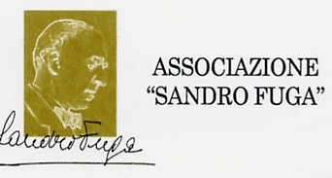


COMUNICATO STAMPA TEATIME 2026

Domenica 25 gennaio presso l’Auditorium “D. Bertotto” in Via Cavalieri di Vittorio Veneto 3 (Piazza del Popolo) ad Avigliana (TO), terzo appuntamento con la XXV edizione della rassegna musicale “TEA-TIME CONCERTO” realizzata dall’Associazione “Sandro Fuga” e dall’omonimo Civico Istituto Musicale, in collaborazione con l’Associazione Contrattempo e il Comune di Avigliana, e con il sostegno delle aziende UNICO e FIRGAT e della Fondazione CRT. Sarà di scena il giovane pianista Matteo Sperti, nato nel 1999, ha iniziato a suonare il pianoforte all’età di 5 anni presso l'Accademia Suzuki Talent Center di Torino, diretta dal M. Antonio Mosca. Qui ha studiato con Stefania Maio con cui ha conseguito nel 2015, con ottimi voti, il Diploma Suzuki. Inoltre, ha collaborato con l'Orchestra Suzuki e con l'Orchestra Cellomania.
Dopo aver completato il Triennio superiore al Conservatorio G. Verdi di Torino, sotto la guida del M. Giacomo Fuga, ha iniziato il percorso del Biennio che tuttora frequenta. In questo periodo, ha partecipato a numerosi concorsi nazionali e internazionali e ad importanti rassegne musicali. Il concerto rientra nella collaborazione con il Conservatorio G. Verdi di Torino e nell’ottica, sempre perseguita dall’Associazione Fuga, di promuovere giovani talenti emergenti.
Saranno eseguite musiche di Beethoven e Rachmaninov.

AUDITORIUM “D. BERTOTTO”
Via Cavalieri di Vittorio Veneto 3 (Piazza del popolo)

INIZIO CONCERTI ORE 17.00

Ingresso Gratuito con offerta libera

Ingressi a partire dalle 16.30

Per informazioni:
Associazione “Sandro Fuga” 348/4112393
effeci@sandrofuga.it ***** www.sandrofuga.it

